Universidad Autónoma de San Luís potosí

Facultad de Ingeniería

**Climb-Mario**

Mauricio Valdés Borbolla

Cesar Puente

Ingeniería en Informática

163432

Manual del Usuario

Descripción: La finalidad de este juego, es alcanzar la esquivando los obstáculos a través de los diferentes niveles.

Movimiento: Para el movimiento de Mario, se utilizarán las flechas de dirección. Para moverse hacia adelante se utiliza la flecha a la derecha, para moverse hacia atrás se utiliza la flecha a la izquierda, para brincar se usa la flecha hacia arriba, para agacharse se utiliza la flecha hacia abajo.

Al inicio del juego se le otorgan 3 vidas al usuario, mismas que se perderán si es alcanzado por algún enemigo.

Enemigos:

Bala aparece de manera aleatoria en el mapa y cruza de un lado a otro.

Goomba está caminando por los diferentes niveles de lado a lado.

King Boo te perseguirá mientras le des la espalda, si lo volteas a ver se quedará quieto.

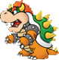Bowser estará brincando y disparando bolas de fuego de manera aleatoria, si eres alcanzado por cualquiera de los dos perderás una vida.

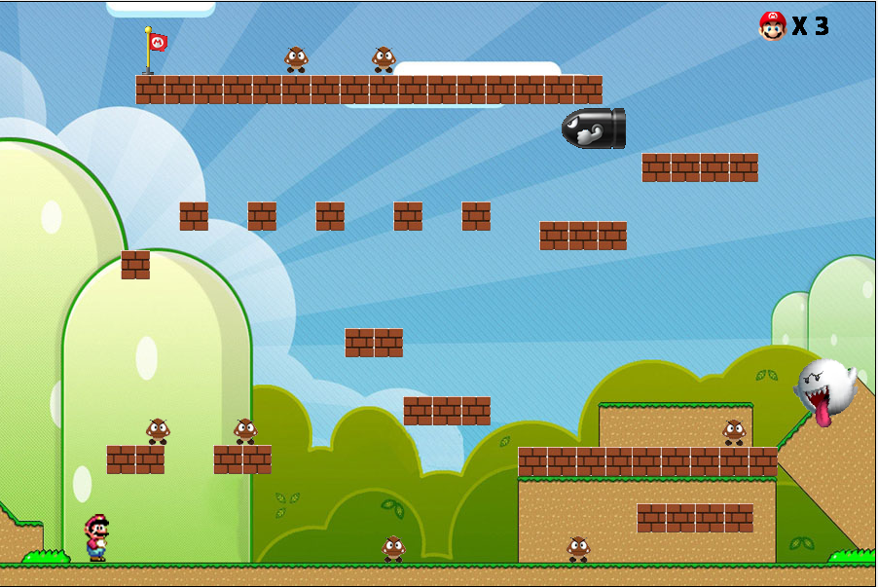

Vidas Restantes

King Boo

Bala

Goomba

Bandera/Meta

Mario